**ชื่อโปรเจค**

TravelRookie

**บทคัดย่อ**

เนื่องจากในปัจจุบันนั้น คนส่วนใหญ่ในสมัยนี้มักจะเดินทางกันบ่อยมากขึ้นไม่ว่าจะเดินทางเพื่อไปท่องเที่ยวหรือไปทำธุระในต่างประเทศไม่ว่าจะเป็นทางบก ทางอากาศ หรือทางน้ำ สิ่งที่ทุกคนมักจะกังวลมากที่สุด 3 อันดับแรกจากการที่เราได้ทำการหาข้อมูลจะมีดังนี้ 1.รายงานสภาพอากาศในเมืองหลวงของแต่ละประเทศ 2.อัตราการเปลี่ยนแปลงสกุลเงินแบบเรียลไทล์ 3.Time zone(ช่วงเวลา) ในแต่ละประเทศ ดังนั้นเราจึงคิดโปรแกรมที่สามารถอำนวยความสะดวกสำหรับนักท่องเที่ยวมือใหม่ขึ้นมา โดยใช้ว่า TravelRookie (มือใหม่ของการท่องเที่ยว) เพื่อเป็นแนวทางและไกด์ไลน์สำหรับผู้ใช้งาน โดยครอบคลุม 20 ประเทศที่เป็นที่นิยมในการท่องเที่ยวทั่วโลก โดยคณะผู้จัดทำหวังว่าโปรแกรมนี้จะเป็นประโยชน์ต่อผู้ใช้งานในอนาคตไม่มากก็น้อย

**วัตถุประสงค์**

เพื่อให้คนที่ใช้โปรแกรมนี้สามารถเตรียมพร้อมก่อนที่จะไปท่องเที่ยวในด้านการวางแผน

**ประโยชน์ที่ได้รับ**

**คลาสไดอาแกรม**

|  |  |
| --- | --- |
| Time | |
| - Time_and_temp  - Temparature  - city  - d_or_n_them  - d_or_n_us  - imgtemp  - temp  - time  - time_them  - time_us | : JPanel  : JLabel  : JLabel  : JLabel  : JLabel  : JLabel  : JLabel  : JLabel  : JLabel  : JLabel |
| + time( )  + clock( )  + temp( ) | : void  : void |

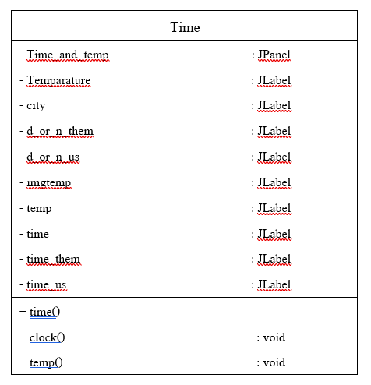

**โค้ด**

**คำอธิบายโค้ด**

**สมาชิกภายในกลุ่ม**

* 1. นางสาวณิชยาพรรณ กรรภิรมย์พชิรา รหัสนักศึกษา 61070058 หน้าที่
  2. นางสาวภาวรีย์ เพชรรัตน์ธนากุล รหัสนักศึกษา 61070161 หน้าที่
  3. นายรัฐสิทธิ์ สังวาลเพ็ชร์ รหัสนักศึกษา 61070184 หน้าที่
  4. นายวสิษฐ์พล จงมานัสเจริญ รหัสนักศึกษา 61070204 หน้าที่
  5. นางสาวสร้อยพชร เมฆาลัย รหัสนักศึกษา 61070235 หน้าที่